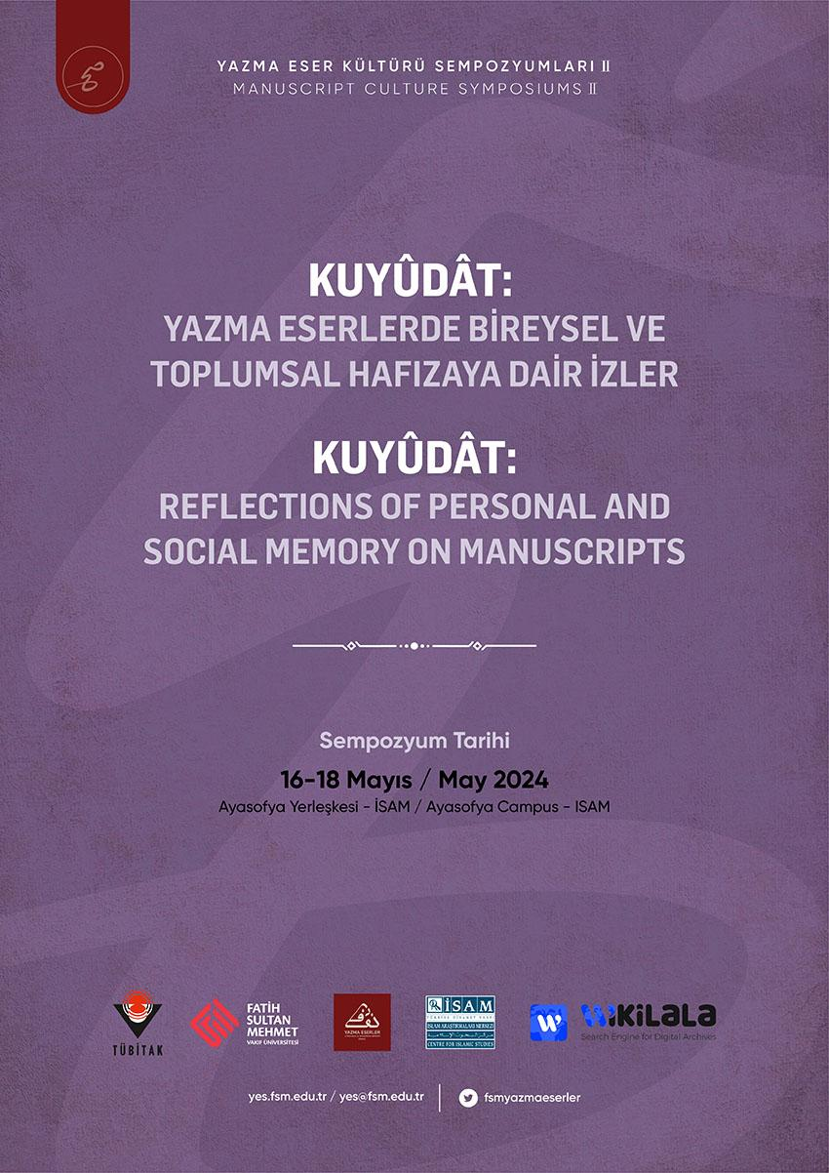

**BİLİM KURULU / SCIENTIFIC COMMITTEE başlıkyanlış sayfada**

Abdurrahman Atçıl, Sabancı Üniversitesi satır araları çok açık

Berat Açıl, Marmara Üniversitesi

Hatice Aynur

İhsan Fazlıoğlu, İstanbul Medeniyet Üniversitesi

Konrad Hirschler, Hamburg Universität

M. Cüneyt Kaya, İstanbul Üniversitesi

Mahmoud Zaki, Georgetown University

Mehmet Arıkan, İstanbul Medeniyet Üniversitesi

M. Fatih Kaya, Fatih Sultan Mehmet Vakıf Üniversitesi

Murteza Bedir, İstanbul Üniversitesi

Mustafa Altuğ Yayla, Samsun Üniversitesi

Orhan Ençakar, İslam Araştırmaları Merkezi (İSAM)

Özgen Felek, Yale University

Sadık Yazar, İstanbul Medeniyet Üniversitesi

Tatjana Paić-Vukić, Croatian Academy of Sciences and Arts

Tuncay Başoğlu, İstanbul Medeniyet Üniversitesi

Zeynep Tarım, İstanbul Üniversitesi

**DÜZENLEME KURULU / ORGANIZING COMMITTEE**

Elif Sezer Aydınlı, ANAMED

Ertuğrul İ. Ökten, İstanbul Medeniyet Üniversitesi

Gülsüm Gülsev Şanver, Fatih Sultan Mehmet Vakıf Üniversitesi

Kadir Turgut, İstanbul Üniversitesi

Mehmet Kalaycı, Ankara Üniversitesi

Mustakim Arıcı, İstanbul Medeniyet Üniversitesi

Sami Arslan, Fatih Sultan Mehmet Vakıf Üniversitesi

**SEKRETERYA / SECRETARIAT**

Nesibe Yazgan Uslu, İstanbul 29 Mayıs Üniversitesi

Sena Emanetoğlu, Fatih Sultan Mehmet Vakıf Üniversitesi

**16 Mayıs Perşembe / 16 May Thursday doğru yerde mi?**

**İSAM Konferans Salonu / ISAM Conference Hall**

**09.00 - 09.30 |** Kayıt - Açılış Kokteyli / Registration - Opening Cocktail

**09.30 - 10.00 |** Selamlama- Açılış Konuşması / Welcome Speech - Opening Remark

**Yazma Eserler Uygulama ve Araştırma Merkezi Üyesi / Member of Center for Manuscript Studies:** Ertuğrul İ. Ökten

**İSAM Başkanı / ISAM President:** Murteza Bedir

**TÜBİTAK Başkanı / TUBITAK President:** Hasan Mandal

**10.00 - 10.45 |** Açılış Konferansı / Keynote Conference

François Deroche   
"A Path with Many Crossroads. The Escorial Manuscripts and Their Notes"

**10.45 - 11.00 |** Ara / Break

**11.00- 12.30 | 1. Oturum / 1st Session**

**Oturum Başkanı / Chair:** Ertuğrul İ. Ökten

**Kadir Turgut,** Derkenar Metnin Neyidir: Leyla ve Mecnun Mesnevisinin Derkenar Yazıları

**Berat Açıl,** Yazmadaki Kayıtları Sınıflamak: Eylem Temelli Kuyûdat Tasnifi

**Sami Arslan,** Yazma Eser Kayıtları Üzerine Bir Tasnif Denemesi

**12.30 - 14.00 |** Öğle Arası / Lunch Break

**14.00 - 15.30 | 2. Oturum / 2nd Session**

**Oturum Başkanı / Chair:** Christoph Neuman

**Mehmet Kalaycı,** Laleli Koleksiyonu İçinde Bir Şahıs Kütüphanesi: Muhammed Emîn es-Seriyy’in Kitapları ve Temellük Kayıtları

**Özgen Felek & Bill Hickman,** John Kingsley Birge’ün Türkçe Yazma Eserlerine Düştüğü Notların Değerlendirilmesi

**Elif Oğuz,** 18. Yüzyıl Osmanlı’sında Islahçı Bir Alim: Tarikatçı Emir ve Kayıtları  
alta tarih konsa iyi olur!

**15.30 - 15.45 | Ara / Break**

**15.45 - 17.15 | 3. Oturum / 3rd Session**

**Oturum Başkanı / Chair:** M.Fatih Kaya

**Münzir Şeyhhasan,** قيودات إبراهيم الحلبي المداري (1190هـ/1776م) حافظُ مكتبة راغب باشا: تحليل وتقييم

**Recep Gürkan Göktaş,** Başlıklarda Mündemiç Kayıtlar: 6.-7./12.-13. Yüzyıl Yazmalarında Hadis Cüzlerini Başlıklandırma Geleneği Üzerine

**Rukiyye Rahmet Demireşik,** İstanbul’dan Yazma Toplamak: Bir Tahkik Serüveninin ve Himaye İlişkisinin Kuyûdâttaki İzleri

**17 Mayıs Cuma / 17 May Friday**

**Ayasofya Yerleşkesi / Ayasofya Campus**

**09.00 - 10.30 | 4. Oturum / 4th Session**

**Oturum Başkanı / Chair:** Recep Gürkan Göktaş

**Muhammet Sacit Kurt,** Kuyudât Gözlüğünden Saçaklızade Muhammed Efendi’nin Hayatına ve Eserlerine Bakmak

**Büşra Sıdıka Kaya,** İbn Hacer'in İnbâü'l-Ğumr'undan Abdülbâsit El-Malatî'nin Ravz'ına Memlük Tarih Eserlerindeki Kuyudat Üzerinden Tarihin İnşası sola yasla!

**Muhammed Enes Topgül,** İbn Hacer’in Lisânü’l-Mîzân Müsveddesi Bize Ne Söyler?

**10.30 - 10.45 | Ara / Break**

**10.45 - 12.15 | 5. Oturum / 5th Session sola yasla**

**Oturum Başkanı / Chair:** Ayşe Tek Başaran

**Nimet İpek,** Tahrip Edilmiş Mülkiyet Notlarını ve Mühürleri Keşfetmek: On Sekizinci Yüzyıl Güç İlişkilerini Ayasofya Kütüphanesi Üzerinden Çözümlemek

**Elif Sezer Aydınlı,** “Kitabları Bir Akçelik İtmeyesiz:” Osmanlı Hikaye Kitapları Üzerindeki Kuyûdatta Tahrif ve Sansür Uygulamaları

**Alpaslan Fener,** Post-Mortem Kültürel İktidar yahut Ölümden Öte Prestij: Bir Temellük Kaydının Düşündürdükleri

**12. 15 - 14.00 | Öğle Arası / Lunch Break**

**14.00 - 15.30 | 6. Oturum / 6th Session**

**Oturum Başkanı / Chair:** Tuncay Başoğlu

**Tamer el-Gebali,** عبد الباقي بن فضل الله المعروف بضيضي زاده إعادة بناء مكتبته والتعريف به من خلال تملكاته وتقييداته

**Orhan Ençakar,** Yazma Eserlerdeki Kuyûdât Işığında Geç Dönem (9-11. / 15-17.) Hanefî Fıkıh ve Usûl-i Fıkıh Eserlerinin Bilgi ve Kaynak Değeri sola yasla

**Salih el-Ezherî,**  قيود السماع المثبتة على النسخ الخطيَّة الفوائد، والأهميَّة حصاد تجربة عمليّة من مفهرس ومحقّق

**15.30 - 15.45 |** Ara / Break

**15.45 - 17.45 | 7. Oturum / 7th Session**

**Oturum Başkanı / Chair:** Mustakim Arıcı

**Fatih İbiş,** Bir Derkenarın Bir Serlevhaya Dönüşmesi: Veliyyüddin Cârullah Efendi'nin Kelam Notları

**Tuna Tunagöz,** Bağdatlı Ebü’l-Berekât Kırım’da: el-Kitâbü’l-Mu’teber’in Es‘ad Efendi 1931 Numaralı Nüshası Üzerine İncelemeler sola yasla

**Mehmet Emin Güleçyüz,** Osmanlı’da Nazarî Tasavvuf Literatürünün Dolaşımına Bir Bakış: Miftâhu’l-Gayb ve İlk Şerhlerinin Yazma Nüshaları ve Kuyûdâtı sola yasla

**18 Mayıs Cumartesi / 18 May Saturday**

**Ayasofya Yerleşkesi / Ayasofya Campus**

**09.00 - 10.30 | 8. Oturum / 8th Session**

**Oturum Başkanı / Chair:** Özgen Felek

**Elif Derin Can,** Osmanlı Kitap Kültüründe Kuyûdât Mahalli Olarak Zahriye: Âşir Efendi Koleksiyonu Örneği

**Halil Işılak,** Bir İḥyâʾ Nüshasının Zahriyesinde Şiî Alimlerin Gazzâlî Hakkındaki Düşüncelerine Dair Notlar

**Noshad Rokni,** Notes About Some Handwriting on Back-Page of Manuscripts (KUYÛDÂT) in Malek Library

**10.30 - 10.45 | Ara / Break**

**10.45 - 12.15 | 9. Oturum / 9th Session**

**Oturum Başkanı / Chair:** Selim Karahasanoğlu

**Fatma Kaymakçı & Rukiye Kaymakçı,** İbnülemin Mahmud Kemal’in Kuyudat Vasıtasıyla Söyledikleri

**Munir Drkic,** A Transottoman Text as a Source of Local Cultural History: Tuhfe-i Shahidi Manuscripts in Ottoman Bosnia sola yasla

**Şenol Saylan,** Taşrada Bir Ulemâ Ailesi Kütüphanesinde Sosyal Hayata İlişkin Fevâid Kayıtları: Çaykaralı Numanzâdelerin Aile Kitaplığı

**12. 15 - 14.00 | Öğle Arası / Lunch Break**

**14.00 - 15. 30 | 10. Oturum / 10th Session**

**Oturum Başkanı / Chair:** Mehmet Arıkan

**Eyüp Öztürk,** Bir Osmanlı Aliminin Kenar Notlarında Saklı Apokaliptik Dünyası: Filyozi ve Mecmuası

**Elif Akdin Önder & Esra Aksoy,** Müstensihin İstinsah Sürecindeki Yaratıcı Faaliyetine Bir Örnek: Hayatizade Mustafa Feyzi Efendi’nin er-Resâil-i Müşfiye li’l-Emrâzi’l-Müşkile Eserinin İÜ T 7114’de Kayıtlı Sözlüklü Nüshası sola yasla

**Fatih Yücel,** Azmî-yi Gedûsî’nin Kitâb-ı Hiyelinde Gıyabî Bir İthaf Derkenarınının Gizledikleri

**15.30 - 15.45 | Ara / Break**

**15.45 - 17.15 | 11. Oturum**

**Oturum Başkanı / Chair:** Ali Emre Özyıldırım

**Gamze Mutlu,** Kâtib Çelebi’nin Cihânnümâ’sındaki Minhü Bilgilerinin Kullanım Amacı ve İşlevselliklerine Dair sola yasla

**İsmet İpek & Göker İnan,** “Neyse Hâlim O Çıksın Fâlim!”: Yazma Eser Varaklarının Üst Tarafında Yazılan Tefe’ül Cümlelerini Tasnif ve Değerlendirme Çalışması sola yasla

**Sadık Yazar,** Osmanlı Dönemi Temellük Kayıtlarının Edebî Değerine Dair Notlar (Esad Efendi Koleksiyonu Örneklemi)

**17. 15 -17.30 | Ara / Break**

**17.30 - 18.30 | Değerlendirme Oturumu / Concluding Session**

Mehmet Kalaycı

Hatice Aynur

İhsan Fazlıoğlu

Özgen Felek

**19.00 - 21. 00 | Kapanış Yemeği / Closing Reception**

**KATILIMCI LİSTESİ / PARTICIPANT LIST**

**Alpaslan Fener,** İstanbul Üniversitesi

**Berat Açıl,** Marmara Üniversitesi

**Bill Hickman,** UC Berkeley

**Büşra Sıdıka Kaya,** İbn Haldun Üniversitesi

**Elif Akdin Önder,** Fatih Sultan Mehmet Üniversitesi

**Elif Derin Can,** Fatih Sultan Mehmet Üniversitesi

**Elif Oğuz,** Bayburt Üniversitesi

**Elif Sezer Aydınlı,** ANAMED

**Esra Aksoy,** Amasya Üniversitesi

**Eyüp Öztürk,** Trabzon Üniversitesi

**Fatih İbiş,** Pamukkale Üniversitesi

**Fatih Yücel,** University of Vienna

**Fatma Kaymakçı,** Samsun Üniversitesi

**François Déroche,** Le Collège de France

**Gamze Mutlu,** Mardin Artuklu Üniversitesi

**Halil Işılak,** Pamukkale Üniversitesi

**İsmet İpek,** Türkiye Yazma Eserler Kurumu Başkanlığı

**Göker İnan,** Türkiye Yazma Eserler Kurumu Başkanlığı

**Kadir Turgut,** İstanbul Üniversitesi

**Mehmet Emin Güleçyüz,** Chicago University

**Mehmet Kalaycı,** Ankara Üniversitesi

**Muhammed Enes Topgül,** Marmara Üniversitesi

**Muhammet Sacit Kurt,** On Dokuz Mayıs Üniversitesi

**Munir Drkic,** University of Sarajevo

**Münzir Şeyhhasan,** İSAM

**Nimet İpek,** Sabancı Üniversitesi

**Noshad Rokni,** Malek National Library & Museum

**Orhan Ençakar,** İSAM

**Özgen Felek,** Yale Üniversitesi

**Recep Gürkan Göktaş,** Ankara Üniversitesi

**Rukiye Kaymakçı,** Marmara Üniversitesi

**Rukiyye Rahmet Demireşik,** Marmara Üniversitesi

**Sadık Yazar,** İstanbul Medeniyet Üniversitesi

**Salih el-Ezherî,** Daru'l-Kütübi'l-Mısriyye

**Sami Arslan,** Fatih Sultan Mehmet Vakıf Üniversitesi

**Şenol Saylan,** Trabzon Üniversitesi

**Tamer el-Gebali,** University of Malaya

**Tuna Tunagöz,** Çukurova Üniversitesi

Bu kadar aralıklı olmasın